Vier Auszeichnungen für Gorenje beim German Design Award

Anerkennung für benutzerfreundliche Gestaltung der neuen Produktserie G800 – prämierte Modelle ab Ende 2024 in Österreich erhältlich

Die Küchenlinie G800 von Gorenje wurde beim German Design Award 2024 vierfach ausgezeichnet. Die renommierten Preise, jeweils für exzellentes Produktdesign in der Kategorie Haushalt, gingen an die Einbau-Kaffeemaschine der Serie, den „Full Steam“-Einbaubackofen und den Kompakt-Einbaubackofen. Die G800-Wärmeschublade erhielt eine Special Mention.

Wien, 14. Februar 2024 – Andreas Kuzmits, Geschäftsführer von Hisense Gorenje Austria, sieht die Award-Verleihung als Anerkennung der Unternehmensphilosophie. „Wir freuen auf die G800-Geräte, weil sie unser Motto ‚Life Simplified‘ perfekt widerspiegeln und auf einem Markt mit immer komplexeren Produkten ein benutzerfreundliches Gegengewicht sind.“

Auch Matevž Popič, Chefdesigner der erfolgreichen Haushaltsgeräte-Marke, ist überzeugt, dass Hightech nicht kompliziert sein muss: „G800 ist eine sorgfältig geplante Reduktion von Material und Inhalt. Die wichtigsten Funktionen stehen im Vordergrund.“

Zeitloses Design mit Nachhaltigkeitsaspekt

Die Jury des German Design Award lobt die intuitive Bedienbarkeit der Geräte, die dunkle Front mit ihrer eleganten Ästhetik und den modularen Aufbau der Backöfen, mit dem Materialverbrauch und CO₂-Fußabdruck reduziert werden. „Ressourcenschonung hat für die gesamte Hisense Europe Group höchste Priorität. Auch in der Produktentwicklung wird ein entsprechender Beitrag geleistet“, betont Andreas Kuzmits.

Das minimalistisch-neutrale Design ist ein weiterer Nachhaltigkeitsbeitrag: Die Gorenje-G800-Serie fügt sich perfekt in unterschiedliche Küchenlandschaften ein, ist zeitlos und gewährleistet damit eine langfristige Nutzbarkeit.

Lob der Expert:innen-Jury

In der Beurteilung im Rahmen des German Design Awards werden die Backöfen für ihre neue haptische Benutzeroberfläche mit mehrsprachigen Anleitungen und emotiven Symbolen gelobt. Die Kompaktausführung, so die Expertinnen und Experten, besteche zudem mit modernster Mikrowellentechnik, das „Full Steam“-Modell wird für seine Dampfgarfunktion als Beitrag zu einer gesunden Ernährung gelobt.

Die Wärmeschublade erwärmt Teller und Tassen, ist aber auch zum Auftauen von Speisen und sogar zur Joghurtzubereitung geeignet. Die Touch-Oberfläche sorgt für eine durchwegs positive User Experience. Bei der G800-Einbau-Kaffeemaschine spricht die Award-Jury von einer „Verbindung aus modernster Technik, durchdachter Funktionalität und intuitiver Bedienbarkeit“.

Position am Küchenmarkt ausbauen

Gorenje wurde beim German Design Award zum zweiten Mal nach 2022, damals für die OptiBake-Backöfen, ausgezeichnet. Bei Hisense Gorenje Austria will man mit der G800-Serie die Position am österreichischen Küchenmarkt weiter verbessern. Schon jetzt ist Gorenje die meistverkaufte Waschmaschinenmarke in Österreich und auch bei freistehenden Kühlgeräten einer der Marktführer.

Die prämierten Produkte sind ab Dezember 2024 im heimischen Groß- und Fachhandel erhältlich.

-------------------------

Über Hisense Gorenje Austria
Gorenje ist einer der größten Hersteller von Haushaltsgeräten in Europa. Die österreichische Niederlassung – seit Jänner 2023 offiziell die „Hisense Gorenje Austria GmbH“ – besteht mit eigenem Standort seit 1975, die Zentrale befindet sich in Wien. Hisense Gorenje Austria verzeichnete im Jahr 2022 35,4 Millionen Euro Umsatz, der Marktanteil im Bereich der Haushaltsgroßgeräte beträgt aktuell 7,6 Prozent. Das Produktsortiment umfasst Kühl-/Gefriergeräte, Waschmaschinen, Waschtrockner und Wäschetrockner, Geschirrspüler, Küchengeräte, Küchen- und Haushaltskleingeräte, Warmwasserspeicher sowie Klimageräte.

Gorenje ist außerdem ein verlässlicher Partner im Einbaubereich (Backöfen bzw. Herde, Kochfelder, Dunstabzugshauben, Mikrowellen) und somit ein Vollsortiment-Anbieter für den Haushalt.

2018 wurde das Unternehmen ein Teil der Hisense Europe Group und profitiert somit vom Zugang zu den Ergebnissen umfangreicher F&E-Aktivitäten des Mutterkonzerns. Hisense, in China beheimatet und einer der weltweit führenden Hersteller von Unterhaltungselektronik, betreibt 16 Zentren für Forschung und Entwicklung. Rund fünf Prozent des Gesamtumsatzes von 27 Milliarden US-Dollar werden investiert, um in allen Produktsegmenten ein Vorreiter für technologische Innovationen zu bleiben.

Bildinformation

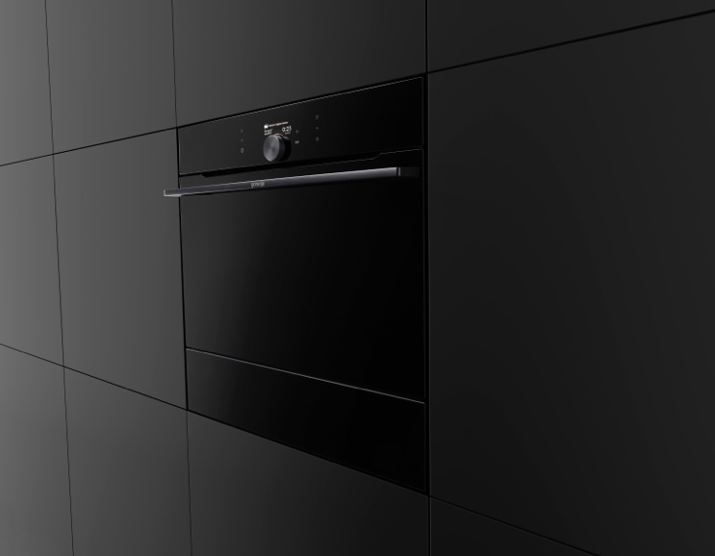 | Abb. 1: Gorenje G800 Einbau-Kombibackofen  © Hisense Gorenje Austria
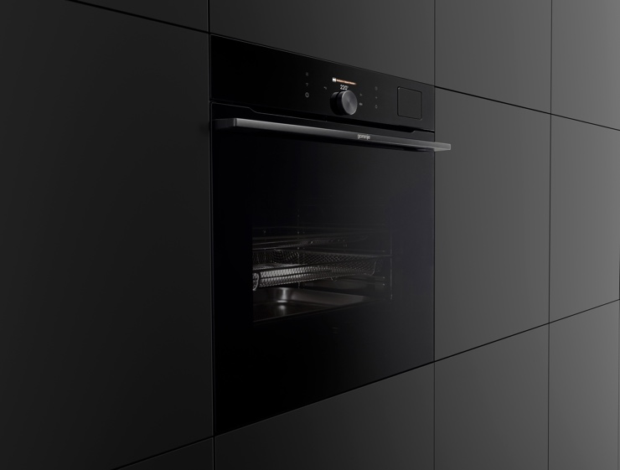 | Abb. 2: Gorenje G800 Dampfgarer  © Hisense Gorenje Austria
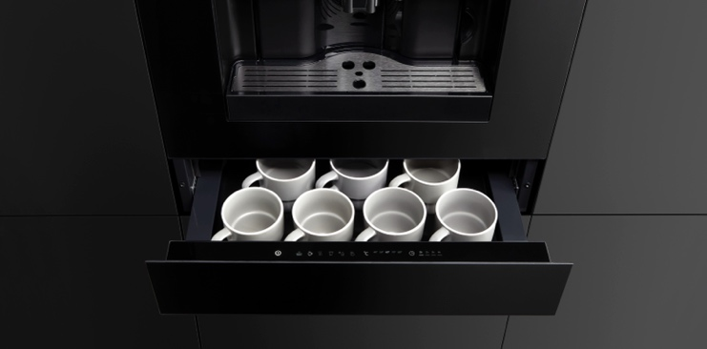 | Abb. 3: Gorenje G800 Wärmeschublade  © Hisense Gorenje Austria

Ihre Ansprechpartner:innen

Kontakt:  Nicole Madaras  Hisense Gorenje Austria GmbH  T: +43 660 9293866  nicole.madaras@gorenje.com | Kontakt für Presseanfragen:  Daniel Holzbauer  plenos – Agentur für Kommunikation  T: +43 676 83786277  daniel.holzbauer@plenos.at

